ІНФОРМАЦІЯ
ЩОДО ЦЕНТРУ НАДАННЯ АДМІНІСТРАТИВНИХ ПОСЛУГ
Вапнярська територіальна громада

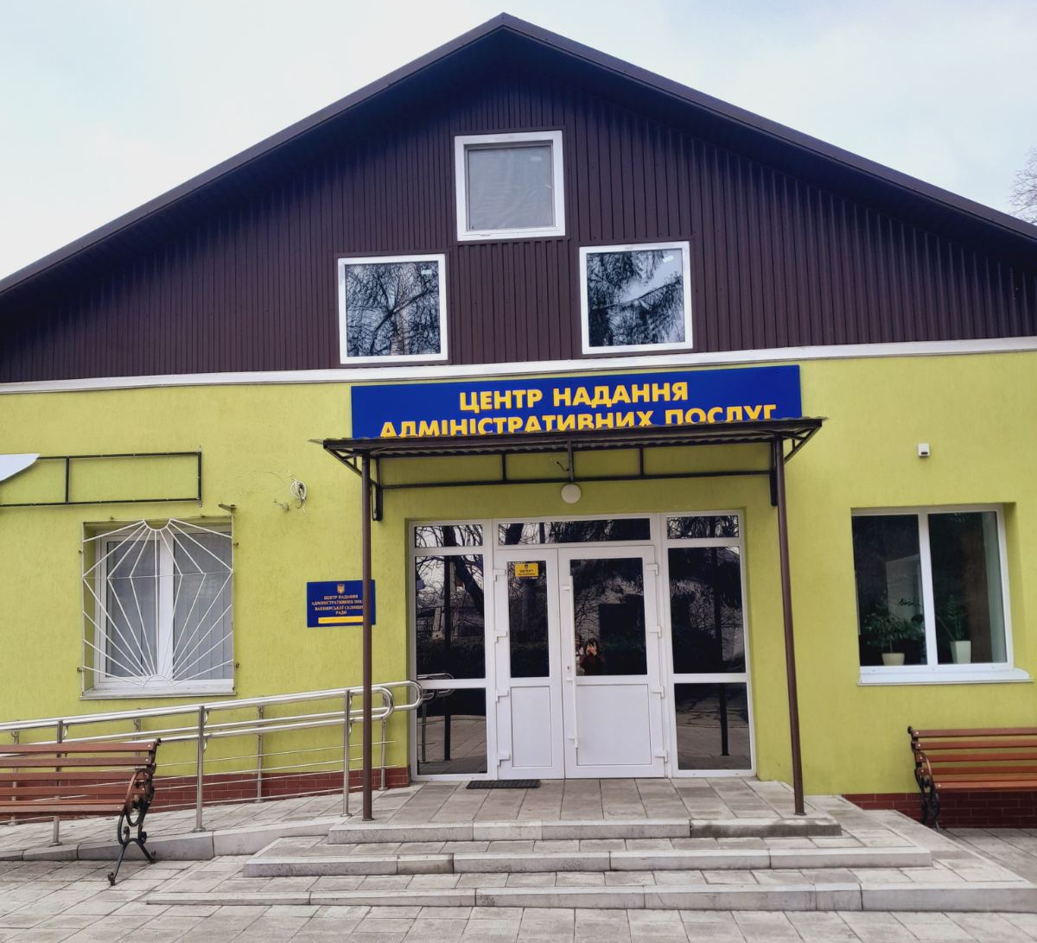

1. Загальні відомості про Центр

 | Назва Центру | Відділ “Центр надання адміністративних послуг”
 | Тип органу, що утворив Центр  (міська, сільська, селищна рада) | Селищна рада
 | Назва органу, що утворив Центр | Орган місцевого самоврядування
 | Дата утворення Центру | 05.11.2020 року
 | Дата відкриття Центру | 12.07.2022 року
 | Розпорядчий документ органу про створення Центру  (дата, номер, назва) | Рішення Вапнярської селищної ради від 05.11.2020 року №1285 «Про утворення відділу Центру надання адміністративних послуг у Вапнярській селищній раді та затвердження Положення про нього.»
 | Розпорядчі документи органу (дата, номер, назва), що утворив Центр, про:  - затвердження положення про Центр  - регламент роботи Центру  - затвердження переліку адміністративних послуг, що надаються через Центр | Рішення Вапнярської селищної ради від 5.11.2020 року №1285 “Про утворення відділу Центру надання адміністративних послуг у Вапнярській селищній раді та затвердження Положення про нього” (зі змінами);  Рішення Вапнярської селищної ради від 18.12.2020 року №37 «Про затвердження Регламенту Центру надання адміністративних послуг Вапнярської селищної ради.» (зі змінами);  Рішення Вапнярської селищної ради від 23.06.2021 року №437 « Про затвердження переліку адміністративних послуг, які надаються через відділ Центр надання адміністративних послуг Вапнярської селищної ради» (зі змінами).
 | Адреса Центру  - область  - район  - населений пункт  - вулиця  - номер будинку | Вінницька область  Тульчинський район  смт.Вапнярка  вулиця Незалежності 196
 | Контактні телефони | 0675855305
 | Електронна адреса | vapniarkacnap@ukr.net
 | Адреса веб-сторінки в мережі Інтернет | відсутня
 | Графік роботи Центру | Понеділок з 08:00 год. до 16:00 год.  Вівторок з 08:00 год. до 16:00 год.  Середа з 08:00 год. до 16:00 год.  Четвер з 10:00 год. до 20:00 год.  Пятниця з 08:00 год. до 16:00 год.
 | Кількість віддалених робочих місць з адресами | відсутні
 | Наявність мобільної валізи / кейсу | відсутні
 | Наявність мобільного ЦНАП  (автомобіля) | відсутні

2. Відомості про приміщення Центру

1. | Загальна площа Центру, м² | 235,2 м²
2. | Площа секторів очікування та обслуговування у Центрі, | 86 м²
3. | Загальна кількість одиниць персоналу (штатна).  З них:  - керівник  - адміністраторів  - державних реєстраторів  - працівників із реєстрації місця проживання  - інших працівників | Загальна кількість одиниць персоналу -  керівник – 1  адміністратор - 1  державний реєстратор – 1  інший працівник - 1
4. | Інші працівники, які розміщені в Центрі (за наявності) | 3
5. | Наявність власної системи електронного документообігу та/або комплексної системи автоматизації | відсутні
6. | Наявність у Центрі електронних сервісів | відсутні
7. | Надання у приміщенні Центрі супутніх послуг  (куточок самообслуговування, дитяча кімната, вільний Wi-Fi, тощо) | вільний Wi-Fi
8. | Наявність паркінгу біля приміщення з достатньою кількістю місць для паркування ТЗ | Так
9. | Облаштування пандусами входу до приміщення | Так

3. Відомості щодо облаштування Центру з використання інформаційних технологій

1. | Наявність інформаційних стендів зі зразками заповнення заяв та необхідних для отримання адміністративних послуг документів | Так
2. | Наявність інформаційних боксів (терміналів), їх кількість | -
3. | Наявність електронної системи управління чергою | -
4. | Наявність вільного доступу до мережі Інтернет для суб'єктів звернень | Так
5. | Кількість облаштованих робочих місць | 7
6. | Наявність облаштованого робочого місця для відвідувача | Так

4. Адміністративні послуги, які надаються через Центр

Загальна кількість адміністративних послуг, які надаються через Центр.  З них: |  | 273
1) | адміністративні послуги, що надаються обласною державною адміністрацією | 25
2) | адміністративні послуги, що надаються районною державною адміністрацією | 23
3) | адміністративні послуги, що надаються територіальними органами центральних органів виконавчої влади | 30
4) | адміністративні послуги, що надаються органами місцевого самоврядування | 115
5) | Надання паспортних послуг | 6
6) | Надання послуг соціального характеру | 63
7) | Надання комплексної послуги єМалятко | 11

5. Відповідальні особи за організацію діяльності Центру

Прізвище, ім'я, по батькові, посада, контактні телефони/факси, адреси електронних скриньок осіб, які відповідальні за роботу Центру:

1. | Керівник Центру | Боднар Василь Іванович 0675855305
2. | Адміністратор | Поважна Юлія Олександрівна 0976985815
3. | Інші відповідальні особи (у разі наявності) | Державний реєстратор Дуб Юлія Вікторівна -головний спеціаліст з соціальних питань відділу ЦНАП,  Маслов Олексій Володимирович (ЗСУ)

